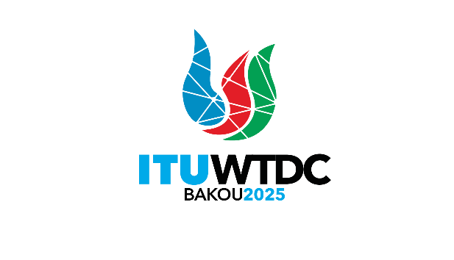 | Groupe consultatif pour le développement  des télécommunications (GCDT)  32ème réunion, Genève, Suisse, 12-16 mai 2025 |  | 
 |  | Document TDAG-25/4-F
 |  | 3 avril 2025
 |  | Original: anglais
Directeur du Bureau de développement des télécommunications
Plan opérationnel de l'UIT-D pour 2025
Résumé:
On trouvera dans le présent document un aperçu des activités actuellement déployées dans le cadre du Plan opérationnel de l'UIT-D pour 2025, tant à l'échelle régionale qu'à l'échelle mondiale, conformément aux priorités et aux catalyseurs de l'UIT-D.
Ce document contient une présentation de l'affectation des fonds par région de l'UIT-D et à l'échelle multirégionale, ainsi que par priorité et catalyseur de l'UIT-D.
Suite à donner:
Le GCDT est invité à prendre note du présent document et à fournir les indications qu'il jugera utiles.
Références:
Plan d'action de Kigali (CMDT-22)
Document TDAG-31/12 – Plan opérationnel de l'UIT-D pour 2024

1 Introduction
Le Plan opérationnel de l'UIT-D pour 2025 est aligné sur la structure du Plan stratégique de l'Union pour la période 2024-2027. La structure de ce plan est conforme au Plan d'action de Kigali, qui définit les priorités et les catalyseurs de l'UIT-D, ainsi que les réalisations, produits et services correspondants, et les indicateurs de performance permettant de mesurer leur niveau de réalisation découlant des activités du Secteur.
Les activités de planification concernant le plan opérationnel pour 2025 suivent le même principe que celles menées pour l'élaboration du plan opérationnel pour 2024, consistant à définir le cadre des activités de planification, à garantir l'alignement avec le Plan d'action de Kigali et à assurer la cohérence globale. Les activités proposées au titre du Plan opérationnel pour 2025 ont fait l'objet de consultations approfondies avec les États Membres et sont conformes aux priorités de chaque région.

2 Affectation des fonds par région bénéficiaire
À l'heure actuelle, un total de cent trente-cinq (135) activités sont déployées à l'échelle mondiale et dans les différentes régions. Comme dans le cadre du plan opérationnel pour 2024, un peu plus de la moitié du budget prévu dans le plan opérationnel pour 2025 (57%) a été affecté à des produits de portée mondiale et à des activités multirégionales, qui devraient avoir de vastes répercussions et permettre de tirer parti des gains d'efficacité. Environ 7% du budget a été réparti à parts égales entre les produits bénéficiant aux six régions de l'UIT.
Pour renforcer la mise en œuvre, d'autres synergies continuent d'être recherchées en ce qui concerne les produits régionaux, et entre les initiatives régionales et les initiatives mondiales, en collaboration avec le Bureau des radiocommunications, le Bureau de la normalisation des télécommunications et le Secrétariat général de l'UIT. En outre, les partenariats avec des entités nationales, régionales ou mondiales et les projets mis en œuvre par le BDT renforceront encore les incidences de la mise en œuvre du Plan d'action de Kigali dans les régions et à l'échelle mondiale.
Figure 1
Aperçu de l'affection des fonds dans le cadre du plan opérationnel pour 2025,
par région bénéficiaire
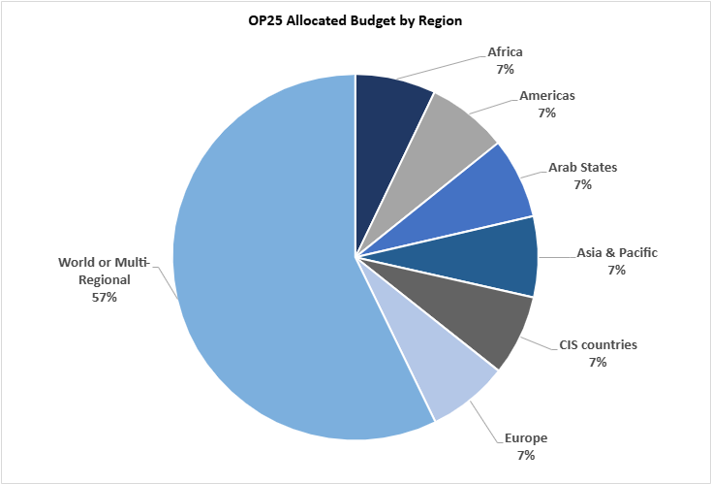
Pays de la CEI
États arabes
Niveau mondial ou multirégional
Afrique
Amériques
Budget alloué dans le plan opérationnel pour 2025, par région
Asie-Pacifique
Figure 2
Aperçu des fonds affectés dans le cadre du plan opérationnel pour 2025,
par priorité et catalyseur de l'UIT-D (en CHF)
Priorités et catalyseurs de l'UIT-D | Budget 2025 (CHF) | % du budget
E5 – Excellence en matière de ressources humaines et innovation organisationnelle | 250 000 | 6,3%
E4 – Engagement en faveur de la durabilité environnementale | 120 500 | 3,1%
E3 – Diversité et inclusion | 341 410 | 8,7%
E2 – Présence régionale | 111 900 | 2,8%
E1 – Travaux reposant sur les contributions des membres | 14 500 | 0,4%
P5/E6/E7 – Mobilisation de ressources, partenariats et coopération internationale | 651 500 | 16,5%
P4 – Télécommunications/TIC inclusives et sûres au service du développement durable | 476 350 | 12,1%
P3 – Environnement politique et réglementaire propice | 987 400 | 25,0%
P2 – Transformation numérique | 424 740 | 10,8%
P1 – Connectivité financièrement abordable | 569 700 | 14,4%

3 Conclusion
Le GCDT est invité à prendre note du présent document et à donner des orientations et des conseils sur la manière de continuer de produire des résultats concrets, que ce soit à l'échelle mondiale et ou dans les diverses régions, tout en veillant à s'aligner sur les réalisations énoncées dans le Plan d'action de Kigali.
_______________

